Článek: Výbava na prázdniny

Prázdniny nebo dovolená jsou sice časem odpočinku, ale ani na chatě nebo pod stanem nechceme zůstat bez informací, hudby nebo mluveného slova. Mobilní telefon nemusí být vždy tím nejvhodnějším řešením, i když jej máte stále nabitý.
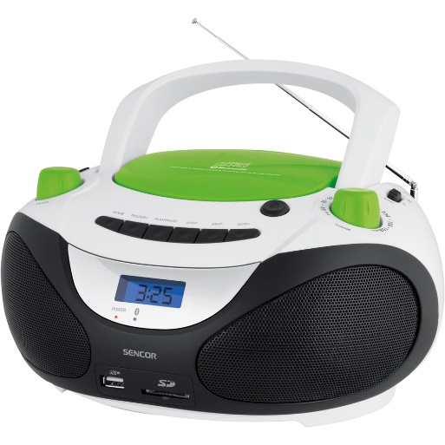
Do zavazadla na dovolenou proto stojí za to přibalit třeba přenosný CD přehrávač Sencor SPT 3228. Na horskou túru ho sice s sebou neponesete, ale díky možnosti přehrávat kompaktní disky stejně jako MP3 soubory z USB nebo SD karty, vám dokáže zpříjemnit pobyt třeba na chatě nebo v kempu. Tento model je vybaven také audiovstupem (jack 3,5 mm) a Bluetooth rozhraním, takže k němu můžete připojit mobilní telefon nebo jiné externí zařízení. Z přehrávače se tak stane reproduktor s výstupním výkonem 3 W RMS (2 x 1,5 W). Se Sencorem SPT 3228 nepřijdete ani o oblíbené rozhlasové pořady, protože je vybaven FM rádiem (87,5 - 108 MHz). Kromě tradičního zdroje 230 V / 50 Hz z domácí elektrické zásuvky, ho můžete napájet i pomocí osmi baterií 1,5 V (C, LR14), kterým se hovorově říká „malé buřty“, což oceníte třeba při výpadcích proudu za letní bouřky. Cena SPT 3228 1199 Kč.
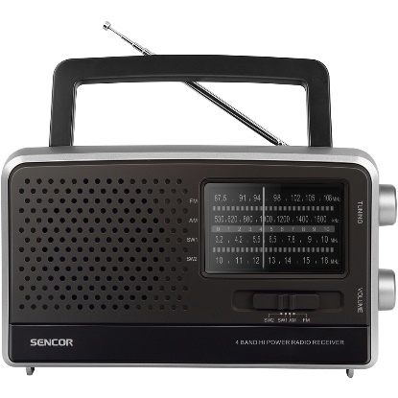
Pokud preferujete pouze rozhlasové vysílání nebo si prostě nerozumíte s nejmodernějšími technologiemi, na cestách i doma jistě oceníte přenosný radiopřijímač Sencor SRD 2806. Ten je vybaven analogovým tunerem v pásmech AM/FM/SW1/SW2, tedy středních (530 - 1600 kHz), velmi krátkých (FM 87,5 - 108 MHz) a krátkých vln (SW1 3,2 - 10 MHz; SW2 10 – 16 MHz). Jeho hmotnost je pouhých 750 gramů a napájet ho lze jak ze sítě, tak 3 „velkými buřty“, tedy bateriemi 1,5 V (D, LR20). Výkon reproduktoru je 1W RDS. Cena radiopřijímače SRD 2806 je 549 Kč.

Pokud za zaslouženým odpočinkem cestujete autem, určitě s sebou vezměte i Sencor USB nabíječku do auta SCH 335. Můžete s ní dobít telefon, notebook, tablet nebo třeba navigaci, která vás povede po dalších cestách. Cena auto-nabíječky je 129 Kč.

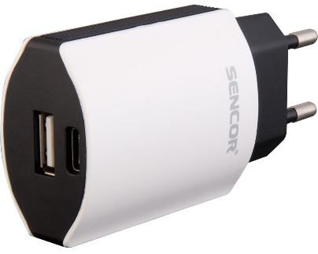
Klasickou USB nabíječku do sítě pro nabíjení telefonů, tabletů, a dalších elektrospotřebičů se vstupem AC: 230 V, 50 Hz, 0,35A a výstupem DC: 5 V / 2,1 A (max.) přibalte raději také. USB nabíječka Sencor SCH 650 je dostupná za cenu 199 Kč.

